

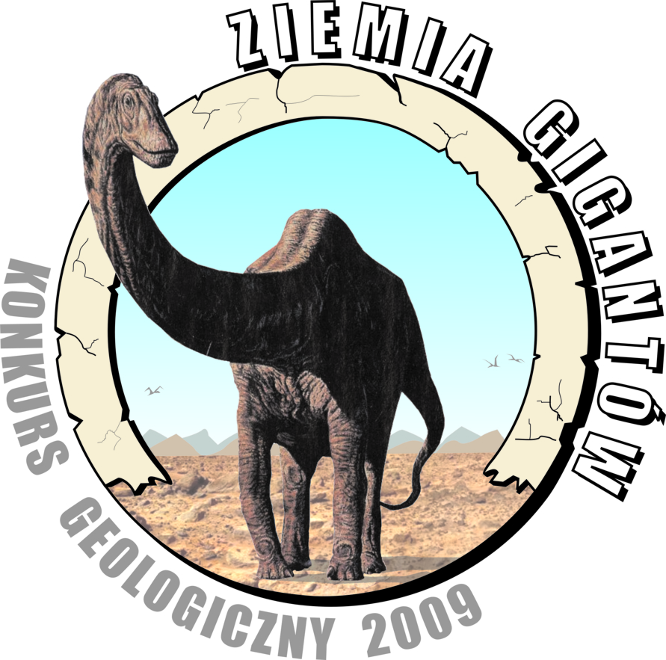
KOMUNIKAT DLA SZKÓŁ PONADPODSTAWOWYCH W WOJEWÓDZTWACH
łódzkim i świętokrzyskim
dotyczący

organizacji X - jubileuszowej edycji
Ogólnopolskiego Konkursu Geologiczno-Środowiskowego
Nasza Ziemia – środowisko przyrodnicze wczoraj, dziś i jutro

odbywającego się w 2009 roku pod hasłem:

ZIEMIA GIGANTÓW

Zapraszamy uczniów szkół ponadpodstawowych (gimnazjum, liceum, technikum itp.) do wzięcia udziału w konkursie wiedzy geologicznej i środowiskowej. Konkurs przeprowadzony będzie w dwóch kategoriach wiekowych: na poziomie gimnazjum oraz szkół ponadgimnazjalnych. Obejmie on obszar całej Polski, podzielony na siedem regionów, w których rozegrane zostaną półfinały. Ich zwycięzcy w każdej kategorii wiekowej rywalizować będą w trakcie finału ogólnopolskiego o nagrody
X edycji konkursu.

I etap konkursu – finał regionalny (półfinał)

W tej części konkursu uczeń powinien samodzielnie przygotować pracę pisemną na jeden z poniższych tematów:

Największe odkrycie geologiczne na świecie.
Ludzie od wielu lat nie ustają w poszukiwaniach skamieniałości, minerałów i złóż. Lista odkryć geologicznych jest imponująca. Najważniejsze z nich pozwoliły nam poznać budowę oraz tryb życia wymarłych gatunków zwierząt i roślin, opisać nieznane minerały i skały, poznać wnętrze Ziemi, czy wreszcie eksploatować nowe złoża kopalin. Na podstawie jednego, wybranego przez Ciebie przykładu napisz, które ze znanych odkryć geologicznych (skamieniałości, minerały, złoża), jest Twoim zdaniem tym jedynym, największym na świecie! Uzasadnij swój wybór.

Jak wielkie katastrofy przyrodnicze wpłynęły na ewolucję życia na Ziemi?
Opisz jedno wybrane przez Ciebie, katastroficzne zdarzenie odnotowane w historii dziejów naszej planety (np. wielkie wymieranie, rozpad kontynentów, epoka lodowcowa, zderzenie z ciałem kosmicznym itp). Zastanów się, w jakim stopniu zmieniło ono przebieg ewolucji życia na Ziemi. Uzasadnij swój wybór.

Czy warto być gigantem?
W każdej znanej nam obecnie grupie organizmów kopalnych, bez względu na środowisko w którym zwierzęta te egzystowały za życia (ląd, woda powietrze) pojawiają się formy o ogromnych rozmiarach. Dlaczego tak się działo?
Co było przyczyną osiągania przez niektóre z nich nadmiernego wzrostu i masy ciała, przekraczającego czasami dość
mocno normy dla danego rodzaju? Jakie korzyści odnosiło prehistoryczne zwierzę z faktu „bycia olbrzymem”,
a co przez to traciło? Czy w minionych epokach na prawdę warto było być gigantem?

UROCZYSTOŚCI PÓŁFINAŁOWE dla uczestników z obszaru woj. łódzkiego i świętokrzyskiego odbędą się w siedzibie Muzeum Geologicznego Oddziału Świętokrzyskiego PIG w Kielcach dnia 11 maja 2009 r. o godz. 11⁰⁰

II etap konkursu – finał ogólnopolski

W finale regionalnym (półfinale) wyłoniony zostanie jeden uczeń z każdej z dwóch kategorii wiekowych
(1 gimnazjalista i 1 uczeń szkoły ponadgimnazjalnej) w każdym z siedmiu regionów Polski. Rywalizacja finałowa w formie TURNIEJU WIEDZY GEOLOGICZNEJ I ŚRODOWISKOWEJ odbędzie się w siedzibie Muzeum Geologicznego Państwowego Instytutu Geologicznego w Warszawie dnia 29 maja 2009 r.

Życzymy miłej zabawy i sukcesu w konkursie!

Warunki formalne przyjęcia pracy:

Zwracamy się do nauczycieli z prośbą o wstępną selekcję prac. Prosimy o nadsyłanie maksymalnie 5 prac, podpisanych przez tego samego nauczyciela z danej szkoły.

- praca pisemna nie może przekraczać objętości 4 stron formatu A4 (2 kartki!)
- praca powinna zawierać następujące dane (prosimy o wypełnienie drukowanymi literami):

imię i nazwisko autora
wiek
klasa
adres i telefon/fax. szkoły
e-mail
imię i nazwisko nauczyciela – opiekuna pracy
tytuł pracy

PRACE KONKURSOWE Z OBSZARU WOJ.
łódzkiego i świętokrzyskiego
NADSYŁAĆ NALEŻY NA ADRES:
Muzeum Geologiczne,
Oddziału Świętokrzyskiego Państwowego Instytutu Geologicznego
ul. Zgoda 21, 25-953 Kielce, z dopiskiem na kopercie – „KONKURS”

ostateczny termin nadsyłania prac: 31 marca 2009 r.
pod uwagę brana jest data stempla pocztowego
Wyniki konkursu:

Wyniki finału regionalnego (półfinału) konkursu wraz z listą uczestników zostaną opublikowane na stronie internetowej Oddziału Świętokrzyskiego Państwowego Instytutu Geologicznego http://kielce.pgi.gov.pl najpóźniej do dnia 24 kwietnia 2009 r. O laureatach tego etapu konkursu szkoły zostaną powiadomione telefonicznie lub listownie.
UROCZYSTOŚCI FINAŁU OGÓLNOPOLSKIEGO odbędą się w dnia 28-29 maja 2009 r. w siedzibie Muzeum Geologicznego Państwowego Instytutu Geologicznego w Warszawie. Wówczas wyłonieni zostaną zwycięzcy ogólnopolskiego etapu X edycji konkursu w poszczególnych kategoriach wiekowych.

Nagrody:

- w finałach regionalnych (półfinałach) przyznane będą nagrody rzeczowe. Nagrodą główną jest 2-dniowa wycieczka do Warszawy (28-29 maja 2009r.) dla laureata I nagrody w każdej kategorii wiekowej i nauczyciela
- nagrody główne finału X edycji ogólnopolskiego konkursu w każdej kategorii oraz nagrody dodatkowe dla wszystkich finalistów ufundowane przez Dyrekcję Państwowego Instytutu Geologicznego i sponsorów zostaną wręczone w dniu 29 maja 2009 r.
Szczegółowe informacje dotyczące nagród znajdą Państwo w regulaminie konkursu.

Kontakt z organizatorami:
Informacje na temat konkursu znajdują się na stronie http://kielce.pgi.gov.pl oraz udziela ich pracownik Muzeum Geologicznego oddziału Świętokrzyskiego Państwowego Instytutu Geologicznego:

Mieczysław Studencki– tel. (+48 41) 361 25 37 w.249, e-mail: mieczyslaw.studencki@pgi.gov.pl

UWAGA: Organizatorzy nie zwracają nadesłanych prac i zastrzegają sobie możliwość nieodpłatnego wykorzystania ich w materiałach promocyjnych (z podaniem autorstwa prac).

